POŘADATEL: ZKO MĚLNÍK – MĚSTO
BONITACE NĚMECKÝCH OVČÁKŮ
11.11.2012
Rozhodčí: Ing. Jiří Novotný
Figurant: Jakub Berdych
Vedoucí kruhu: Ladislav Velechovský

Katalog:
MUDr. Mária Procházková

Potřebné dokumenty:
- platné členství majitele psa/feny v ČKNO
- minimální stáří bonitovaného psa/feny je 18 měsíců v den akce
- posouzení psa minimálně ve třídě dospívajících na výstavě (musí být ohodnocen minimálně známkou „dobrá“); od 1.9.2009 je platné i posouzení ve třídě mladých (získané až po tomto datu)
- splnění všestranné zkoušky z výkonu 1. stupně
- RTG DKK – ČR max II. stupně (musí být potvrzeno v průkazu původu)
- potvrzení o uložení nebo vyhodnocení vzorku za účelem určení DNA v průkazu původu; to se nevztahuje na jedince zařazené do chovu do 31.12.2008, kteří jsou přihlášeni na přebonitaci

PES KRÁTKOSRSTÝ

BONITACE

PRVNÍ

Jméno WIZARD ZE STŘÍBRNÉHO KAMENE | 5CWY1/P - 2.TŘ
Nar. 5.7.2009 | Č.záp. 74464/09
t.č. 13309 | RTG DKK 0/0
Výst: | Kód 1. bonitace
O: HOKY VA-PE | č.z. SÚCHNO:48433
M: PARIS v.d. MOHNWIESE | č.z. 67837-07/07/08
CH: Hořejší Jana Ing., Čechova 627, 37372 Lišov
Maj.: Vaníček Pavel, Madridská 546, 25228 Černošice II

Jméno LEE BARABAK | 5CKY1/P - 2. TŘ
Nar. 8.11.2009 | Č.záp. 76011/09
t.č. 07017 | RTG DKK 0/0
Výst. VD 5 | Kód 1. bonitace
O: ERGO HARTIS BOHEMIA | č.z. 50158/03/06
M: DELI  Z NEIBERKU | č.z. 54500/04/07
CH: Štěpán Michal, Na Vyhlídce 1101, 27801 Kralupy n.Vlt.
Maj.: Růžička Lumír, Spikaly 3, 29425 Katusice

Jméno LUX ARITAR BASTET | 5CV1/P 2.TŘ
Nar. 6.2.2011 | Č.záp. 80957/11
t.č. 16263 | RTG DKK 0/0
Výst. dobrý | Kód 1. bonitace
O: ERO ZO ŠTIAVNICKÝCH HOR | č.z. 44883-02/01/03
M: TANJA ARITAR BASTET | č.z. 60081/06/07
CH: Divišová Gabriela, Újezd 90, 38901 Vodňany
Maj.: Divišová Gabriela, Újezd 90, 38901 Vodňany

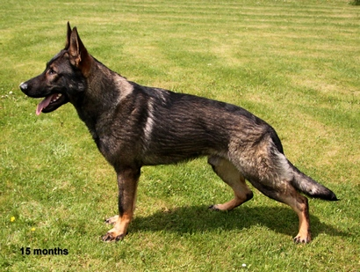

Jméno BLONDY OD ZBOJNÍKA | 5U1/P 1.TŘ
Nar. 18.1.2010 | Č.záp. 76534/10
t.č. 28103 | RTG DKK NEG
Výst. | Kód 1. bonitace
O: CHARI  Z ESAGÍLU | č.z. 61954-06/04/07
M: JIPSY CONNAN BOHEMIA | č.z. 56440/05/07
CH: Chasanovitis Vasil, č.p. 57, 47001 Dolní Libchava
Maj.: Podkovičáková Věra Ing., Podzámecká 174, 29306 Kosmonosy

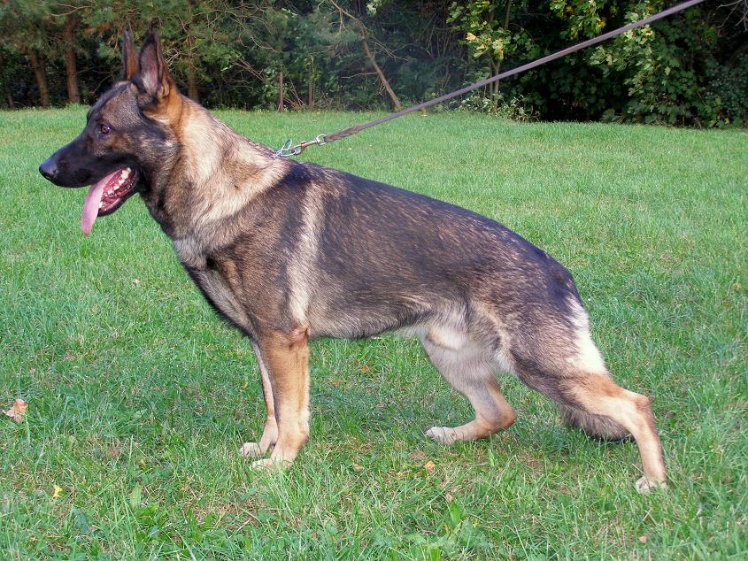

Jméno FARIN EDEN SEVERU | 5VQ1/P 1.TŘ
Nar. 29.9.2009 | Č.záp. 75392/09
t.č. 35111 | RTG DKK 0/0
Výst. VD | Kód 1. bonitace
O: BONGO VIKAR | č.z. 60463/06/07
M: CHITA Z IVANČINY ZAHRADY | č.z. 74503/01/04
CH: Noveská Lucie, Žitná 829, 46006 Liberec
Maj.: Rimský Jiří, Ppopelnická 45, 46841Tanvald

Jméno KIMM Z HANÝŽKOVIC | 5CJX1/P 1.TŘ
Nar. 12.4.2008 | Č.záp. 69689/08
t.č. 52330 | RTG DKK 0/0
Výst. | Kód 1. bonitace
O: HARDY  v. ALCUDIA | č.z. SZ Nr.2108442
M: DŽESSI  Z HANÝŽKOVIC | č.z. 52530/04/06
CH: Kratochvílová Martina, Na Kopečku 328, 58822 Luka nad Jihlavou
Maj.: Bret Miroslav, č.p. 77, 50724 Dětenice

Jméno ZIKO Z MOKROPESKÉ ZAHRADY | 4CU1/P 2.TŘ
Nar. 22.7.2007 | Č.záp. 66366/07
t.č. 04506 | RTG DKK 0/0
Výst. D | Kód 1. bonitace
O: ZORAM  BEN-JU | č.z. HPK: 43263/02/04
M: TÝNA MILVEL | č.z. 45072/02/03
CH: Vaníčková Gabriela, Madridská 546, 25228 Černošice
Maj.: Veselý Jiří, Zderazská 1299/20, 15300 Praha 5- Radotín

Jméno ARES ALL PROFFESORE | 5VQ1/P 1.TŘ
Nar. 12.2.2008 | Č.záp. 68596/08
t.č. 54799 | RTG DKK 0/0
Výst. | Kód 1. bonitace
O: VASCO VIKAR | č.z. 51348/03/06
M: ARNA VEPEDEN | č.z. 56329/05/07
CH: Vidlák Petr, Obránců míru 22, 67401 Třebíč
Maj.: Makovská Petra, Přímá 249/10, 56802 Svitavy

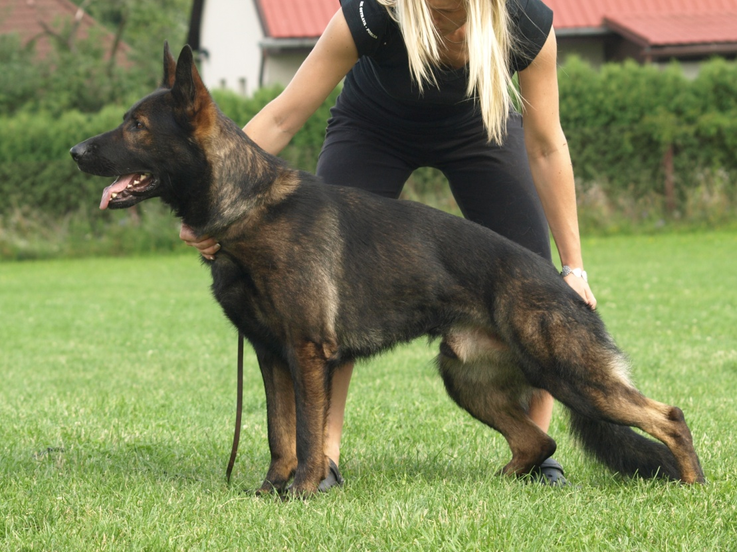

Jméno XERRO MAJORŮV HÁJ | 4CU1/P 1.TŘ
Nar. 29.3.2010 | Č.záp. 77448/10
t.č. 06384 | RTG DKK 0/0
Výst. VD | Kód 1. bonitace
O: SAM BEIT HABOXER MEHAGIVA | č.z. SZ Nr. 2242035
M: NAMBA MAJORŮV HÁJ | č.z. 66328/07/09
CH: Galvasová Gabriela, Zahořany 92, 26701 Králův Dvůr
Maj.: Galvasová Gabriela, Zahořany 92, 26701 Králův Dvůr

PES- DOŽIVOTNÍ

Jméno HEČ MARIKO BOHEMIA | 5JY1/P 1.TŘ
Nar. 16.1.2008 | Č.záp. 68102/08
t.č. 10002 | RTG DKK 0/0
Výst. V2 | Kód 1. bonitace 5JY1/P
O: QUINN OD POLICIE | č.z. 57362/05/07
M: DAMA  Z MRÁ-MIKU | č.z. 40687/00/03
CH: Kocourková Marie, Pod Velkým Vrchem 698, 28201 Český Brod
Maj.: Kocourková Marie, Pod Velkým Vrchem 698, 28201 Český Brod

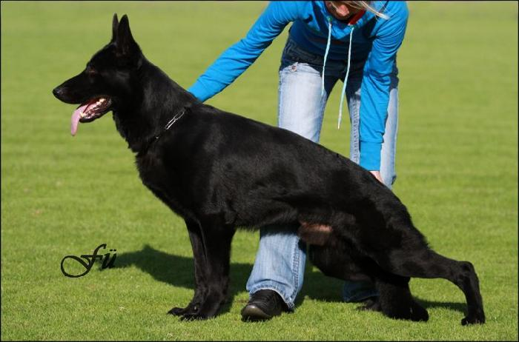

Jméno MAG Z PAMPY | 5CKX1/P 2.TŘ
Nar. 20.4.2007 | Č.záp. 64913/07/10
t.č. 88481 | RTG DKK 0/0
Výst. VD1 | Kód 1. bonitace 5CKX1/P
O: JANGO CLARK | č.z. 54142/04/06
M: DÁMA  Z PAMPY | č.z. 46307/02/06
CH: Musil Jan, Nespecká 341, 19016 Praha 9
Maj.: Jelínek Vladimír, Nad rybníkem 271, 19012 Praha 9

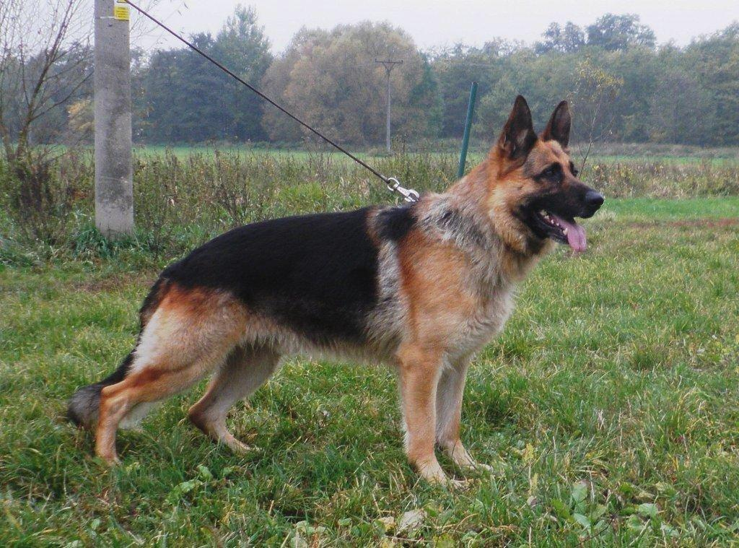

Jméno KAR MISS JAKOSO | 5Y1/P 1.TŘ
Nar. 31.3.2007 | Č.záp. 65074/07/10
t.č. 11477 | RTG DKK 0/0
Výst. VD | Kód 1. bonitace 5Y1/P I tř.
O: LUCA ZE STŘÍBRNÉHO KAMENE | č.z. 54257/04/06
M: HENNY MISS JAKOSO | č.z. 42199/01/06
CH: Řebíková Jana, č.p. 18, 28604 Vranice
Maj.: Řízek Miroslav, Chloumecká 1749, 27601 Mělník

FENA KRÁTKOSRSTÁ

PRVNÍ

Jméno BLACKY JIPO-ME | 5Y1/P 1.TŘ
Nar. 11.1.2010 | Č.záp. 76671/10
t.č. 07064 | RTG DKK 0/0
Výst. | Kód 1. bonitace
O: BADY  ZE SVOBODNÉHO DVORA | č.z. 61650/06/08
M: HANACH JIPO-ME | č.z. 60257/06/08
CH: Pokorný Jiří Ing., Valdštýnská 2178, 27601 Mělník
Maj.: Pokorný Jiří Ing., Valdštýnská 2178, 27601 Mělník

Jméno JENNY VEPEDEN | 5CU1/P 2.TŘ
Nar. 22.12.2009 | Č.záp. 76206/09
t.č. 13414 | RTG DKK 0/0
Výst. | Kód 1. bonitace
O: QUERRY  ZE STŘÍBRNÉHO KAMENE | č.z. 61889/06/08
M: AMANDA VEPEDEN | č.z. 56327/05/07
CH: Veselka Petr, Planá 71, 37001 České Budějovice
Maj.: Svoboda František, č.p. 87, 25401 Chotouň

Jméno JAWA ARITAR BASTET | 5U1/P 1.TŘ
Nar. 2.9.2010 | Č.záp. 79581/10
t.č. 16215 | RTG DKK 0/0
Výst. VD | Kód 1. bonitace
O: SID v. HAUS PIXNER | č.z. SZ Nr. 2089119
M: ZENDY ARITAR BASTET | č.z. 68318/08/09
CH: Divišová Gabriela, Újezd 90, 38901 Vodňany
Maj.: Divišová Gabriela, Újezd 90, 38901 Vodňany

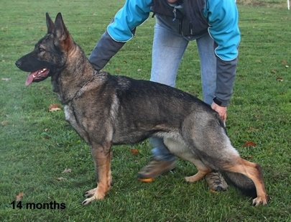

Jméno YZETT GYMOR | 5JV1/P 1.TŘ
Nar. 12.1.2010 | Č.záp. 76684/10
t.č. 07076 | RTG DKK 0/0
Výst. | Kód 1. bonitace
O: QUINO CHMELOVÝ KVÍTEK | č.z. 42875/01/03
M: IRRA  Z BŘEZINY | č.z. 55624/05/08
CH: Hlaváček Jan, U Lesa 3172. 27601 Mělník
Maj.: Hlaváček Jan, U Lesa 3172. 27601 Mělník

Jméno PAIR ANREBRI | 5CU1/P 1.TŘ
Nar. 22.9.2009 | Č.záp. 75254/09
t.č. 06302 | RTG DKK 0/0
Výst. VD2 | Kód 1. bonitace
O: FRANCESCO ANREBRI | č.z. 53228/04/07
M: ORIN NASPO | č.z. 61234/06/08
CH: Angelová - Machová Renata, č.p. 270, 26751 Zdice
Maj.: Kubíková Renata, Strakonická 128, 46008 Liberec

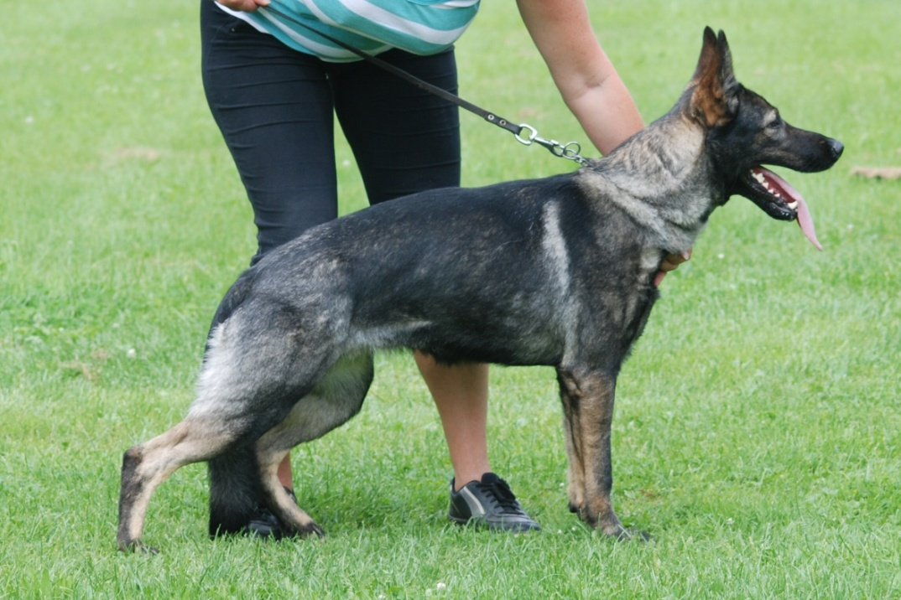

Jméno VIRA Z GOLHA | 5X1/N 1.TŘ
Nar. 1.3.2010 | Č.záp. 76919/10
t.č. 06379 | RTG DKK 0/0
Výst. VD | Kód 1. bonitace
O: OX Z JIRKOVA DVORA | č.z. 58993/05
M: LARA  Z GOLHA | č.z. 45103/02
CH: Golhová Hana, č.p. 140, 27024 Sýkořice
Maj.: Golhová Hana, č.p. 140, 27024 Sýkořice

Jméno QUELA Z DASKONU | 5CJY1/P 1.TŘ
Nar. 7.8.2008 | Č.záp. 70893/08
t.č. 22666 | RTG DKK 0/0
Výst. | Kód 1. bonitace
O: KARAMEL ANREBRI | č.z. 55416/04/08
M: HENNY  Z DASKONU | č.z. 61075/06/08
CH: Králík Josef, č.p. 11, 34561 Mimov
Maj.: Kabourek Milan, č.p. 59, 34401 Tlumačov

Jméno HOLLY DA-KR | 5CX1/P 2.TŘ
Nar. 19.8.2010 | Č.záp. 79204/10
t.č. 29664 | RTG DKK 1/1
Výst. VD | Kód 1. bonitace
O: QUEL OD POLICIE ČR | č.z. 57361/05/07
M: BROOCK  DA-KR | č.z. 57911/05/07
CH: Štěrbová Dana, Rumburská 8, 40746 Krásná Lípa
Maj.: Štěrbová Dana, Rumburská 8, 40746 Krásná Lípa

Jméno ELI VIKAR | 5CU1/P 2.TŘ
Nar. 26.10.2007 | Č.záp. 67357/07
t.č. 60461 | RTG DKK 0/0
Výst. | Kód 1. bonitace
O: VASCO VIKAR | č.z. 51348/03/06
M: VELENO | č.z. 55340-04/01/05
CH: Glisník Vít, Havlíčkova 3939/132, 76701 Kroměříž
Maj.: Makovská Petra, Přímá 249/10, 56802 Svitavy

Jméno ARRY OD ROUBENKY | 5V1/P 1.TŘ
Nar. 19.7.2008 | Č.záp. 70549/08
t.č. 44555 | RTG DKK 0/0
Výst. | Kód 1. bonitace
O: ATILA Z KOČIČÍHO DVORA | č.z. 49414/03/05
M: PALOMA OD ROUBENKY | č.z. 63914/04/07
CH: Fišer Jaroslav, Staropacká 83, 50901 Nová Paka
Maj.: Fišer Jaroslav, Staropacká 83, 50901 Nová Paka

Jméno XARRA MAJORŮV HÁJ | 5CU1/P 2.TŘ
Nar. 29.3.2010 | Č.záp. 77451/10
t.č. 06387 | RTG DKK 0/0
Výst. VD | Kód 1. bonitace
O: SAM BEIT HABOXER MEHAGIVA | č.z. SZ Nr. 2242035
M: NAMBA MAJORŮV HÁJ | č.z. 66328/07/09
CH: Galvasová Gabriela, Zahořany 92, 26701 Králův Dvůr
Maj.: Galvasová Gabriela, Zahořany 92, 26701 Králův Dvůr

Jméno BUBBI MAJORŮV HÁJ | 5XQ1/P 1.TŘ
Nar. 22.7.2010 | Č.záp. 79075/10
t.č. 06441 | RTG DKK 0/0
Výst. VD | Kód 1. bonitace
O: ÄNGSBACKENS ROSSO | č.z.LOI 0869612
M: PUMMA MAJORŮV HÁJ | č.z. 68507/08/09
CH: Galvasová Gabriela, Zahořany 92, 26701 Králův Dvůr
Maj.: Galvasová Gabriela, Zahořany 92, 26701 Králův Dvůr

Jméno TESSI HRONOVSKÝ PRAMEN | 5JV1/P 1.TŘ
Nar. 25.5.2008 | Č.záp. 70257/08/12
t.č. 42584 | RTG DKK 0/0
Výst. V | Kód 1. bonitace
O: ARY Z VALSKÉHO ÚDOLÍ | č.z. 29586/97/00
M: CHARLIE HRONOVSKÝ PRAMEN | č.z. 48530/03/07
CH: Jurištová Eva, č.p. 205, 54932 Velké Poříčí
Maj.: Jurištová Eva, č.p. 205, 54932 Velké Poříčí

Jméno NELA LAROPE.CZECH
Nar. 5.3.2009 | Č.záp. 73074/09
t.č. 87576 | RTG DKK 0/0
Výst. V | Kód 1. bonitace
O: SANCHO v. SPITALFELD | č.z. 61063/03/06
M: DINA VL-KAR | č.z. 40434/00/03
CH: Šubrt Ladislav, č.p. 292, 51202 Košťálov
Maj.: Goll Petr, Staré Místo 19, 50601 Jičín
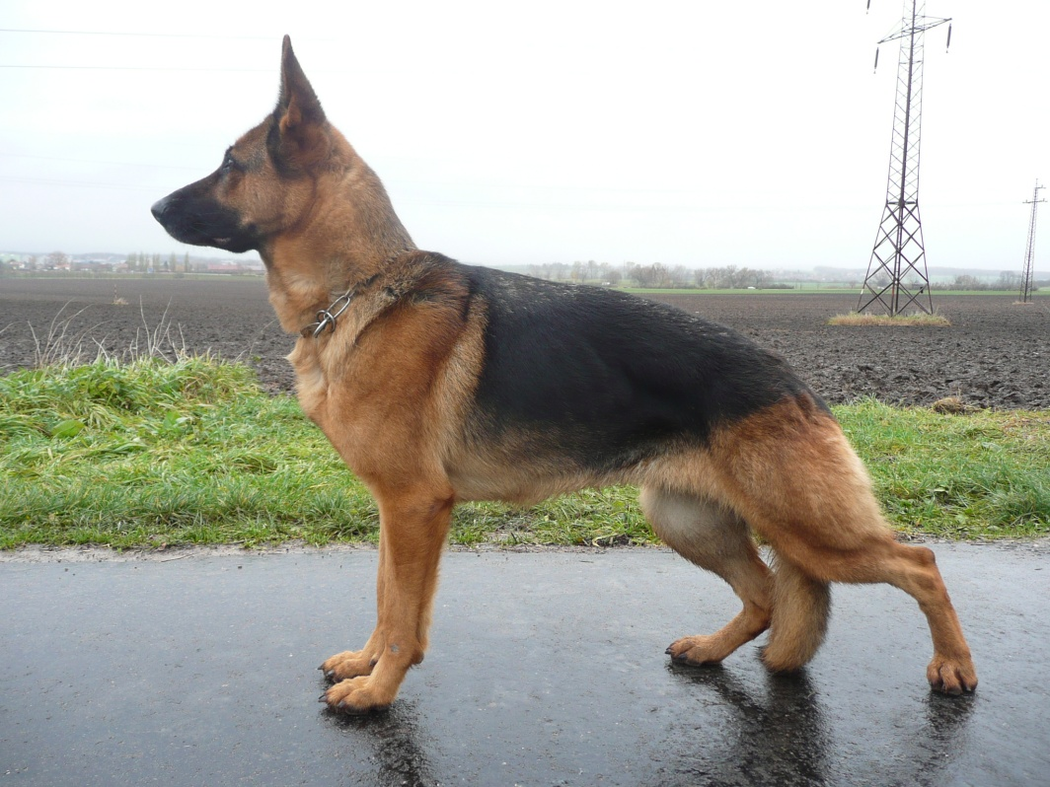

DOŽIVOTNÍ

Jméno SHAKIRA SHERAK | 5VX1/P 1.TŘ
Nar. 12.9.2007 | Č.záp. 66892/07/10
t.č. 88620 | RTG DKK 0/0
Výst. V 12 | Kód 1. bonitace 5JX1/P
O: XANDY VITAXIS | č.z. 46872/02/04
M: CHELSEA SHERAK | č.z. 38596/00/02
CH: Knihová Petra, Rooseveltova 1512, 25101 Říčany
Maj.: Maštalířová Daniela, Řepínská 2400, 27601 Mělník
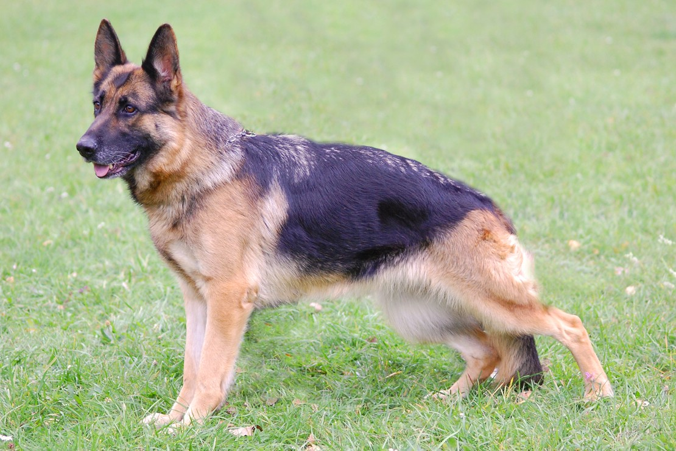

Jméno XANTA Z DIOLENU | 5CX2/P 1.TŘ
Nar. 12.5.2006 | Č.záp. 60915/06/10
t.č. 03896 | RTG DKK 0/0
Výst. | Kód 1. bonitace 5CX2/P
O: DAGON ŠAVERMA | č.z. 49293/03/05
M: ULME  Z DIOLENU | č.z. 47927/03/06
CH: Běhounek Vlasta, Křenice 54, 25084 Sibřina
Maj.: Pružina Jiří, Řepínská 2405, 27601 Mělník

Jméno ALBA DAPET | 5CJY1/P 1.TŘ
Nar. 16.8.2007 | Č.záp. 66576/07/10
t.č. 13095 | RTG DKK 0/0
Výst. VD4 | Kód 1. bonitace 5CJY1/P
O: QUINN OD POLICIE ČESKÉ REPUBLIKY | č.z. 57362/05/07
M: BONNIE Z LIBĚJICKÉHO ZÁMKU | č.z. 40367/00/04
CH: Schwarz Petr, K. Lávičky 39, 37007 České Budějovice
Maj.: Větrovcová Dita, Truskavice 11, 38901 Vodňany
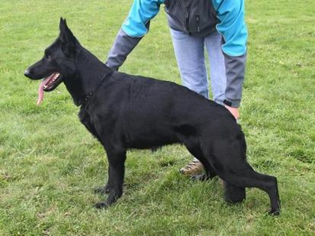

Jméno CHEMIE MARIKO BOHEMIA | 5CY1/P 2.TŘ
Nar. 30.1.2009 | Č.záp. 72699/09
t.č. 10057 | RTG DKK 0/0
Výst. VD | Kód 1. bonitace 5CY1/P
O: UNKAS v. SALSTALBLICK | č.z. LOI/0665044
M: ERIKA MARIKO BOHEMIA | č.z. 60142/06/08
CH: Kocourková Marie, Pod Velkým Vrchem 698, 28201 Český Brod
Maj.: Kocourková Marie, Pod Velkým Vrchem 698, 28201 Český Brod

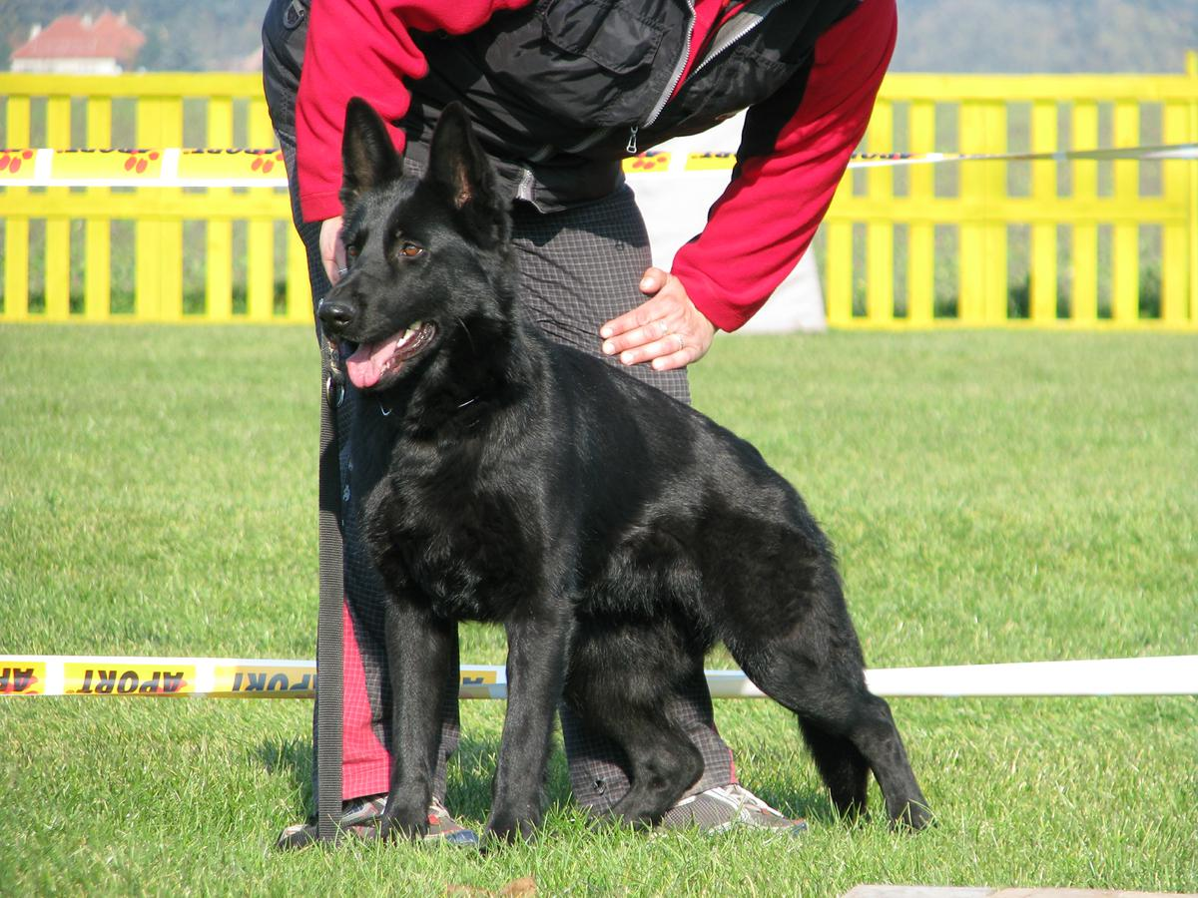

Jméno CRISTINE ARITAR BASTET | 5JV1/P 1.TŘ
Nar. 14.7.2008 | Č.záp. 70341/08
t.č. 16943 | RTG DKK 0/0
Výst. VD | Kód 1. bonitace
O: HUTCH VOM DUNKLEN ZWINGER | č.z. 2052634
M: PREMA ARITAR BASTET | č.z. 55964/05/06
CH: Divišová Gabriela, Újezd 90, 38901 Vodňany
Maj.: Šmídová Jana, U Maxů 251, 38411 Netolice

Jméno EBOLA SALIVEN | KONTROLOVANÝ CHOV
Nar. 7.7.2008 | Č.záp. 70319/08/10
t.č. 35924 | RTG DKK 0/0
Výst. VD | Kód 1. bonitace 5CV1/P
O: RENO  JIPPO-ME | č.z. 48062/02/05
M: IVETT NIOX | č.z. 47557/02/05
CH: Parlt Martin, Větrov 94, 46401 Frýdlant
Maj.: Marýzková Soňa, Višňová 160, 46401 Frýdlant

Jméno AMERIKA EDEN SEVERU | 5CY1/P 1.TŘ
Nar. 24.2.2005 | Č.záp. 65236/05/07
t.č. 25602 | RTG DKK 0/0
Výst. VD | Kód 1. bonitace 5CY1/P
O: ENZO  Z JENIVE | č.z. 37825/99/02
M: CHITA Z IVANČINY ZAHRADY | č.z. 44503/01/04
CH: Noveská Lucie, Žitná 829, 46006 Liberec
Maj.: Kovaříková Nelly, Střížovická 20, 40001 Ústí n.Labem

Jméno RITA NERESNICKÁ DOLINA | 5CV1/P 1.TŘ
Nar. 29.1.2008 | Č.záp. 73130/09/10  SÚCHNO 56835/08
t.č. 56835 | RTG DKK 0/0
Výst. VD | Kód 1. bonitace 5CKU1/P
O: PIKO  BRET-BETT | č.z. 46940/02/06
M: JAVA NERESNICKÁ DOLINA | č.z. 48371/04/06
CH: Teren Ivan Bc., Tajovského 362/9, 96263 Pliešovce
Maj.: Bárová Eva, Na Pěšině 317/3, 40801 Rumburk

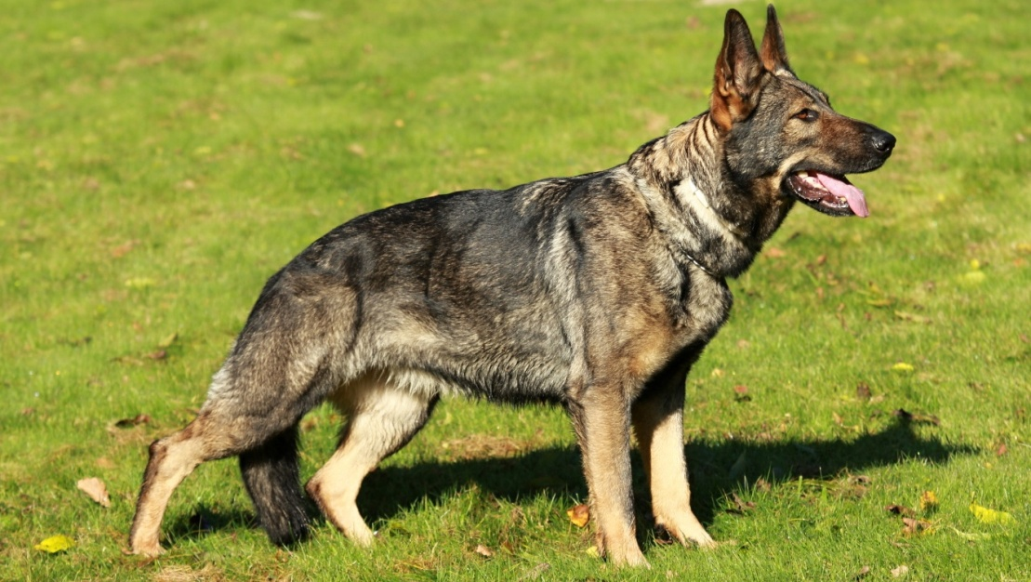

Jméno MIA ALMETT | 5JX1/P 2.TŘ
Nar. 12.6.2007 | Č.záp. 65412
t.č. 58055 | RTG DKK 0/0
Výst. V | Kód 1. bonitace 5JX1/P
O: JOOKER  v. ALCUDIA | č.z. 2156678
M: CHEALA  Z LINTICHU | č.z. SUCHNO 61204
CH: Ulman Lubomír, Těškovice 182, 74701 Opava
Maj.: Velechovský Ladislav, Na Placandě 179, 27738 Mělnické Vtelno

Jméno JIMMIE DUFFMAR 5CV1/P 1.TŘ
čip 203098100289745
Nar. 24.2.2008 | Č.záp. 68607/08/10 | Zkoušky BH IPO 3
t.č. 93409 | RTG DKK | RTG DLK
Výst. VD | Kód 1. bonitace 5CV1/P
O: ELLUTE v.d.MOHNWIESE |  | č.z. SZ Nr. 2036438
M: EASY DUFFMAR |  | č.z. 48367/03/04
CH: Dufková Jitka, Nezvala 2540, 43401 Most
Maj.: Kristová Karolína, Na Aleji 400, 43902 Cítoliby

FENA DLOUHOSRSTÁ

PRVNÍ

Jméno BETTY Z PODBRDSKÉHO KRAJE  čip 981098102605053 | 5CUY1/P 1.TŘ
Nar. 22.3.2010 | Č.záp. 77701/10
t.č. 83084 | RTG DKK 0/0
Výst. VD1 - VT | Kód 1. bonitace
O: JERRY  Z DASKONU | č.z. 63060/06/09
M: CORSY Z KRAJE KARLA IV. | č.z. 62313/06/09
CH: Fulínová Eliška, Rejkovice 21, 26223 Jince
Maj.: Jilečková Zuzana, Střední 127, 25064 Měšice
